JC-FS-II型旋风式粉碎磨

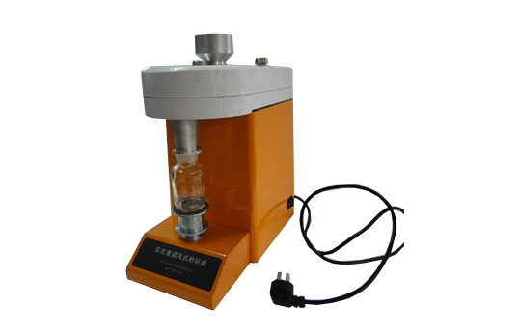
- 产品介绍
设计特点是利用工作叶轮高速旋转（每分钟10000转）以及由它形成的高速气流作用下，使被加工物料在磨腔高速撞击、滚动并和磨带强烈磨擦形成微细粒状物。
工作原理
本机是根据高速撞击产生破碎设计理念制造的一种能获得均匀粉状物的高效试样粉碎磨，适用于多种谷类、饲料、药材、化学药品及植物叶、草等类干物料的粉碎。
加工物的粒度可以根据需要，更换不同孔径的筛片。
二、产品参数
本机配40目、80目两种筛片。
驱动功率：550瓦，单相，220伏
工作叶轮直径：127毫米
叶轮转速：10000转/分
传动方式：尼龙平型传动带
喂入速度：每秒1-2克
出料方式：气流输送、过筛、自动沉积于样品瓶内
重量：约16kg
尺寸：330×220×380mm

聚创环保为您提供全面的技术支持和完善的售后服务！详情咨询：0532-67705302

